РОССИЙСКИЙ УНИВЕРСИТЕТ ДРУЖБЫ НАРОДОВ

Факультет физико-математических и естественных наук Кафедра прикладной информатики и теории вероятностей

ОТЧЕТ

ПО ЛАБОРАТОРНОЙ РАБОТЕ № 2

## дисциплина: Архитектура компьютера и операционные системы

Студент: Сахно Н.В. Группа: НКАбд-05-2023

Москва 2023 г.

#### Содержание

1. Цель работы… 3
2. Задание… 4
3. Выполнение лабораторной работы… 5
4. Выводы… 17

# Цель работы

Целью работы является изучить идеологию и применение средств контроля версий. Приобрести практические навыки по работе с системой git.

# Задание

### Настройка GitHub.

### Базовая настройка git.

### Создание SHH-ключа.

### Создание рабочего пространства.

### Создание репозитория на основе шаблона.

### Настройка каталога курса.

### Задания для самостоятельной работы.

# Выполнение лабораторной работы.

###### Настройка GitHub

##### Создаю учетную запись GitHub, ввожу свои данные и подтверждаю свою учетную запись (Рис.1)

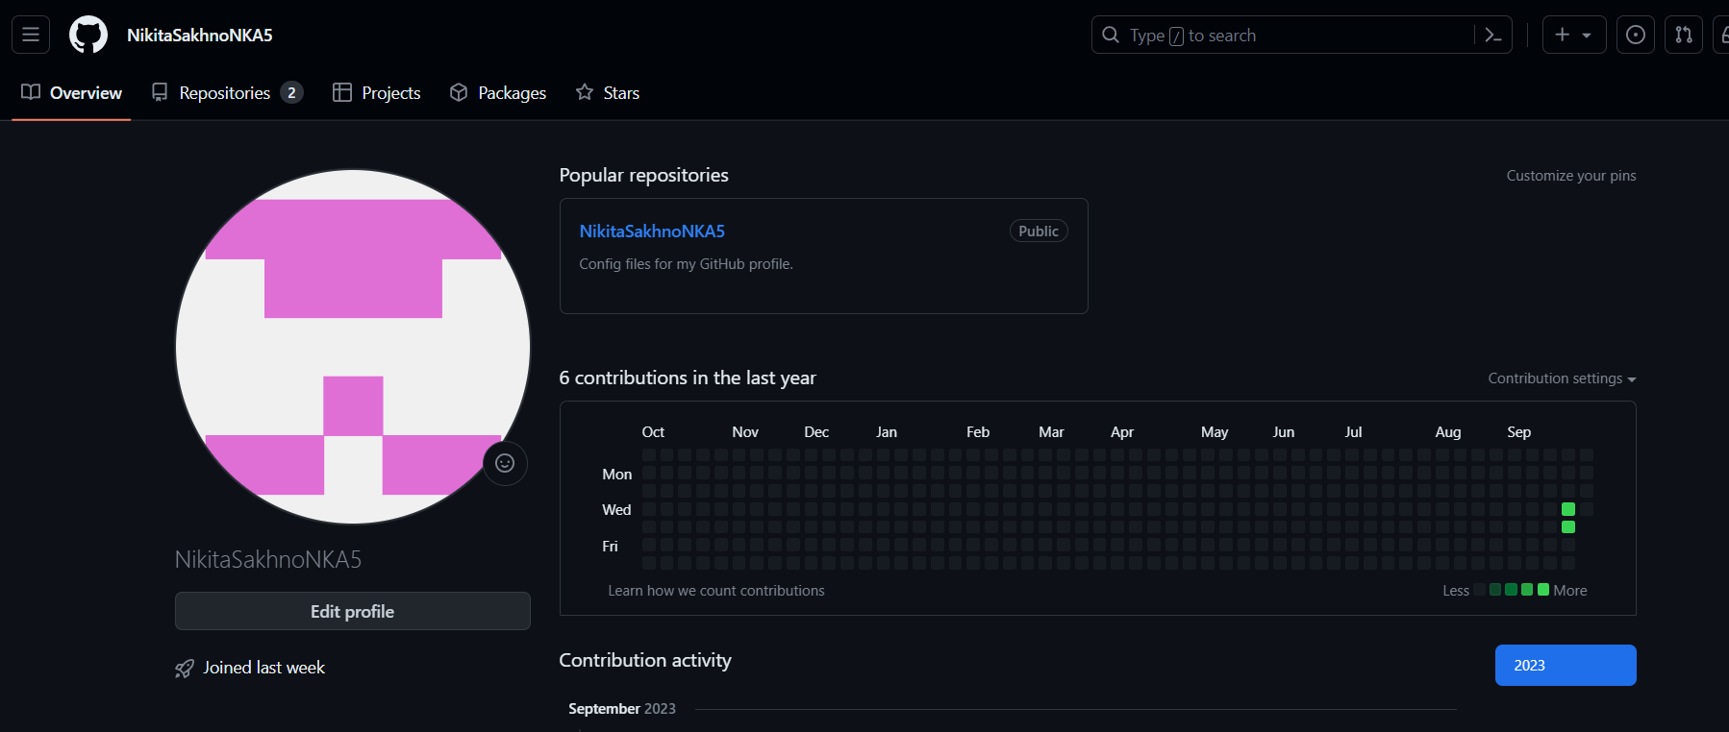

##### *Рис.1 Создание аккаунта на GitHub*

###### 2. Базовая настройка git.

Открываю терминал и ввожу следующие команды, указываю имя и gmail :

git config --global user.name "<NikitaSakhnoNKA5>"

git config --global user.gmail ["<niksterrion@yandex.ru>"](mailto:%22%3cniksterrion@yandex.ru%3e%22%20) (Рис.2)

##### *Рис.2 Предварительная конфигурация git.*

Настраиваю utf-8 в выводе сообщений git с помощью команды «git config

--global core.quotepath false» и задаю имя начальной ветки (master) (Рис.3)



##### *Рис.3 Настройка utf-8 и имя начальной ветки.*

##### Задаю параметр autocrlf со значением input (Рис.4)

##### *Рис.4 Параметр autocrlf.*

##### Задаю параметр safecrlf со значением warn, так Git будет определять преобразование на обратимость (Рис.5)



##### Рис.5 Параметр safecrlf.

###### Создание SSH ключа.

*Для последующей идентификации пользователя на сервере репозиториев необходимо сгенерировать пару ключей (приватный и открытый), используя команду:* ssh-keygen -C "Имя Фамилия

<work@mail> *(Рис.6). Ключ автоматически сохранится в каталог*

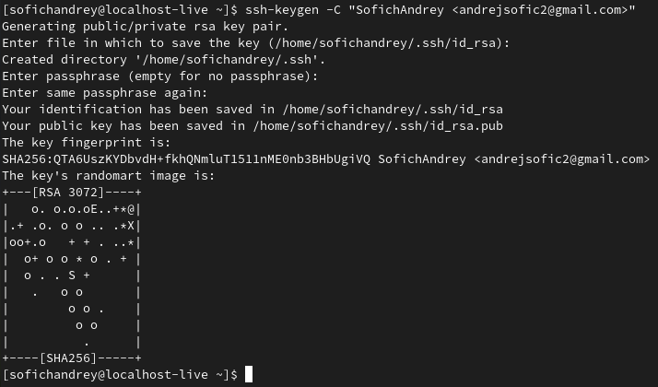*~/.ssh*

Рис.6 Создание SSH ключа.

Копирую открытый ключ из директории, в которой он был сохранен, используя утилиту «xclip» (Рис.7)



Рис.7 Копирование ключа.

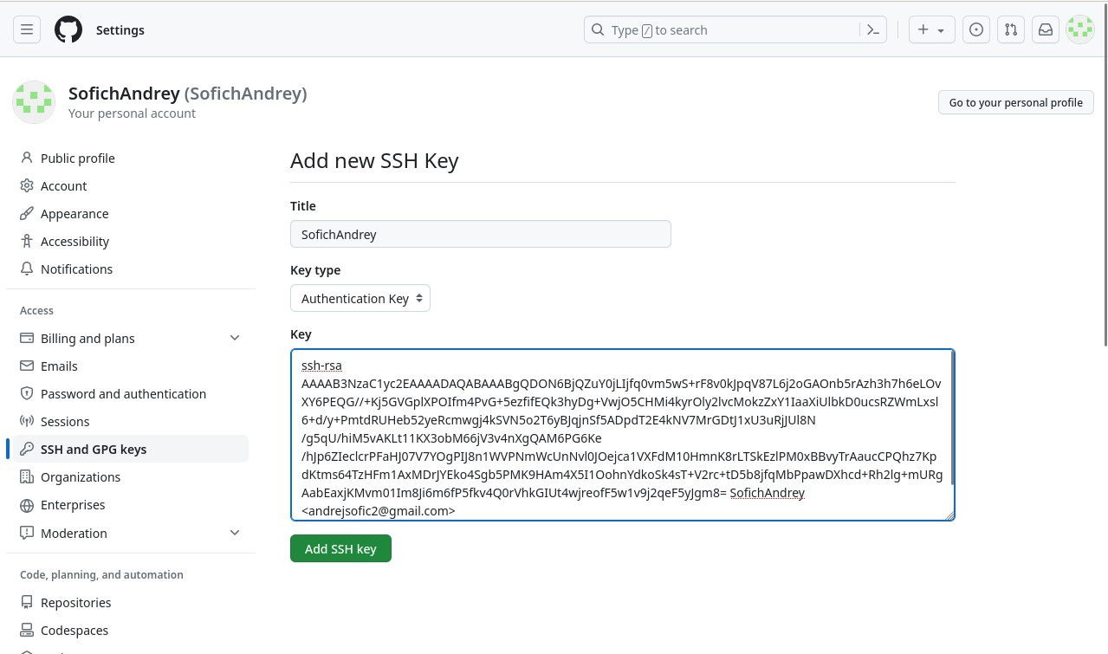Далее необходимо загрузить сгенерированный открытый ключ. Для этого захожу на сайт <http://github.org/> под своей учётной записью и перехожу в меню «Setting» . После этого выбираю в боковом меню «SSH and GPG keys» и нажимаю кнопку «New SSH key». После чего вставляю скопированный ключ, указываю имя в поле «Title» и добавляю SSH ключ (Рис.8)

Рис.8 Добавление ключа.

Проверяю созданный ключ (Рис.9)

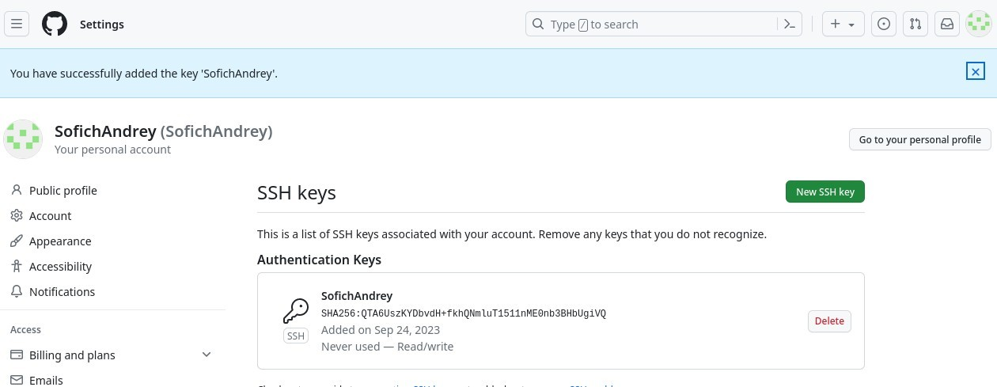

Рис.9 Проверка ключа.

###### Создание рабочего пространства.

Выхожу из браузера, открываю терминал, создаю директорию, рабочее пространство, используя утилиту «mkdir». С помощью ключа -р создаю все директории после домашней ~/work/study/2023-2024/ Архитектура компьютера рекурсивно. С помощью ls проверяю создание всех каталогов и подкаталогов. (Рис.10)



Рис.10 Создание рабочего пространства.

###### Создание репозитория на основе шаблона

Перехожу на станицу репозитория с шаблоном курса

„https://github.com/yamadharma/course-directory-student-template“ Далее выбераю „Use this template“ (Рис.11)

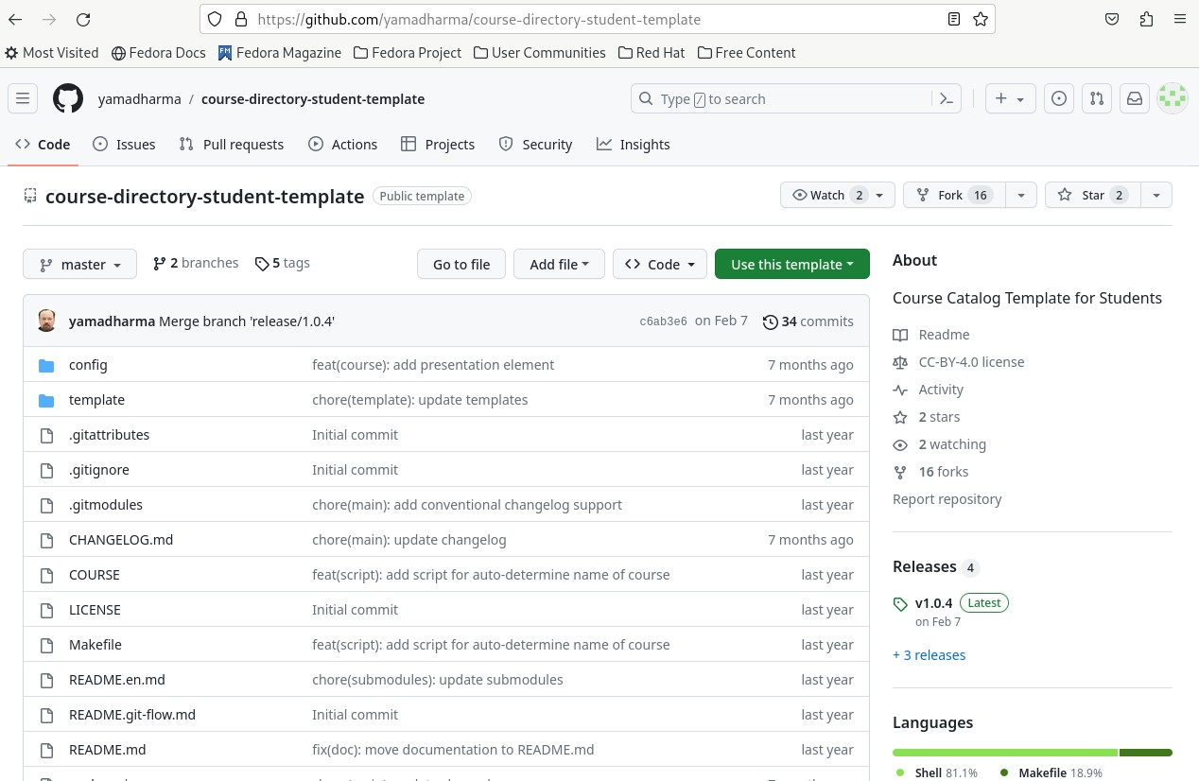

Рис.11 Страница шаблона для репозитория.

В открывшемся окне задаю имя репозитория (Repository name) study_2023–2024_arh- pc и создаю репозиторий (кнопка Create repository from template) (Рис.12)

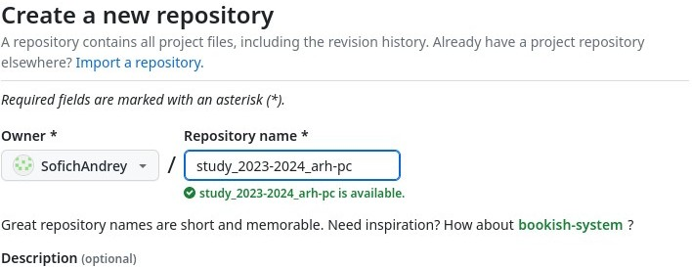

Рис.12 Окно создание репозитория.

Репозиторий создан (Рис.13)

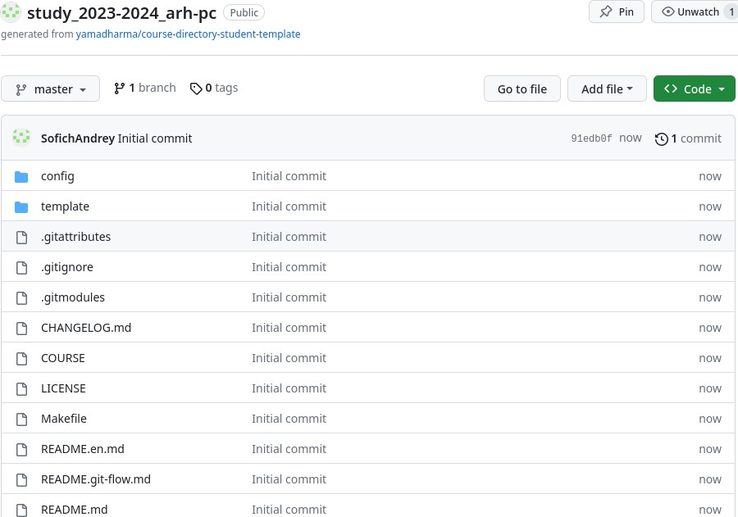

Рис.13 Созданный репозиторий.

С помощью утилиты «cd» перехожу в созданный каталог курса.(Рис.14)



Рис.14 Перемещение между директориями.

Клонирую созданный репозиторий с помощью команды:

git clone --recursive [git@github.com:<user_name>/study_2023–2024_arh-](mailto:git@github.com) pc.git, которую можно скопировать на сайте GitHub(Рис.15)

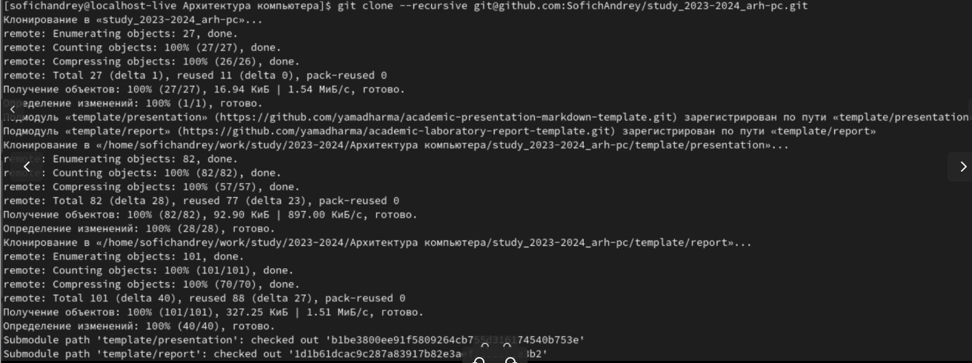

Рис.15 Клонирование репозитория.

###### Настройка каталога курса.

Перехожу в каталог курса и удаляю лишние файлы (Рис 16)



Рис.16 Перемещение по директории и удаление лишних файлов.

Создаю необходимые каталоги (Рис.17)



Рис.17 Создание необходимых каталогов.

Отправляю созданные каталоги на сервер. Добавляю созданные каталоги, используя „git add“, сохраняю изменения на сервере как добавления курса, с помощью команды „git commit“ (Рис.18)

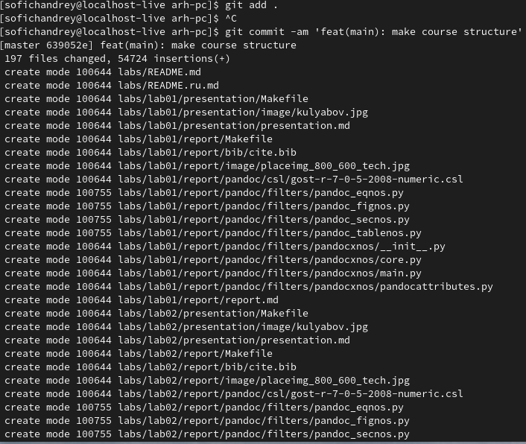

Рис.18 Добавление и сохранения изменений на сервере.

Отправляю все изменения на сервер, используя команду „push“(Рис.19)

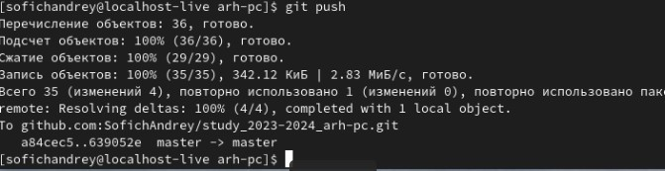

Рис.19 Отправление всех данных на сервер.

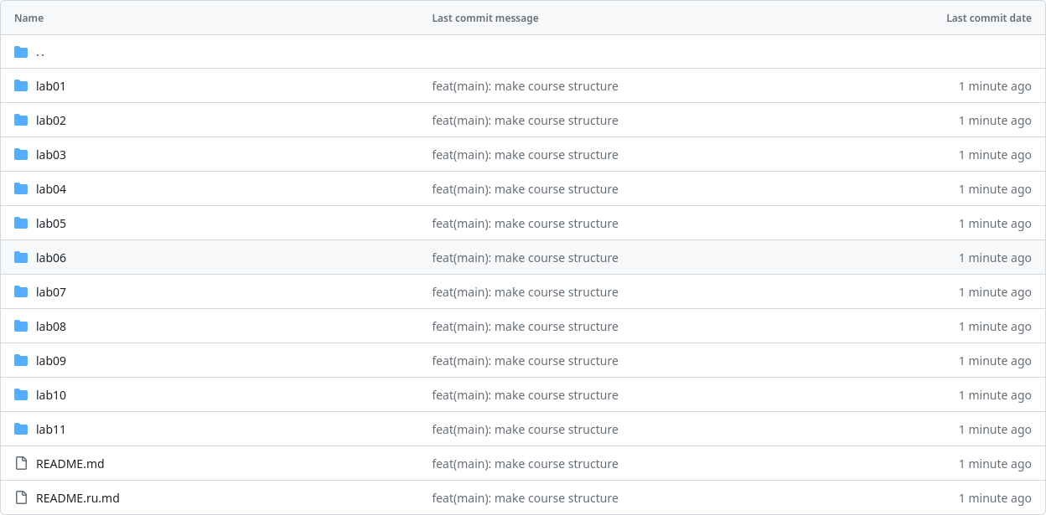Проверяю правильность выполнения задания на самом сайте GitHub (Рис.20)

Рис.20 Проверка репозитория.

###### Задание для самостоятельной работы

Перехожу в директорию arh-pc/labs/lab02/report (Рис.21)



Рис.21 перемещение по директории

Создаю файл для отчета по лабораторной работе №2 с помощью утилиты «touch» (Рис.22)



Рис.22 Создание файла

Составлять отчёт я буду в текстовом редакторе LibreOffice Writer

После загрузки первой лабораторной копирую её в директорию

.../labs/lab01/report и с помощью утилиты ls проверяю правильность действий (Рис.23)



Рис.23 Перемещение отчета в директорию.

С помощью команды «git add» добавляю файл «Софич Андрей НКАбд-05-23 лабораторная работа по архитектуре компьютеров

№1.pdf» (Рис.24)

Рис.24 Добавление файла на сервер.

Те же самые действия проделываю и с лабораторной №2 и сохраняю его (Рис.25)

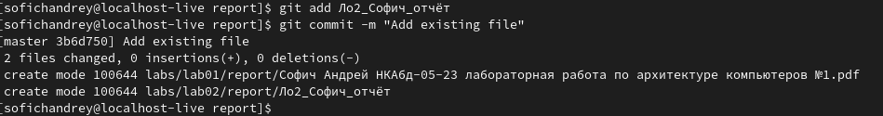

Рис.25 Перемещение и сохранение лабораторной работы №2

Отправляю все добавленные файлы в центральный репозиторий. (Рис.26)

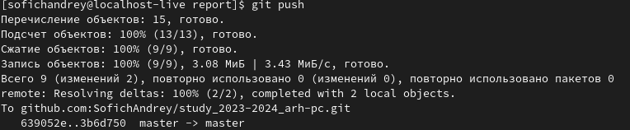

Рис.26 отправление файлов в центральный репозиторий.

После этого открываю GitHub и проверяю наличие обоих документов (Рис.27) (Рис.28)

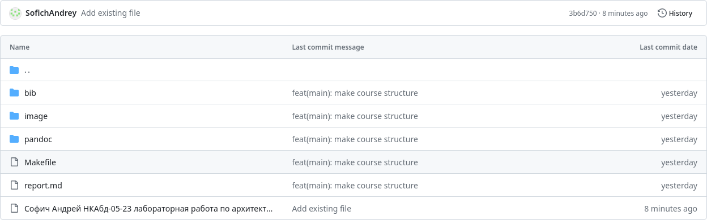

Рис.27 Наличие первой лабораторной в приложении

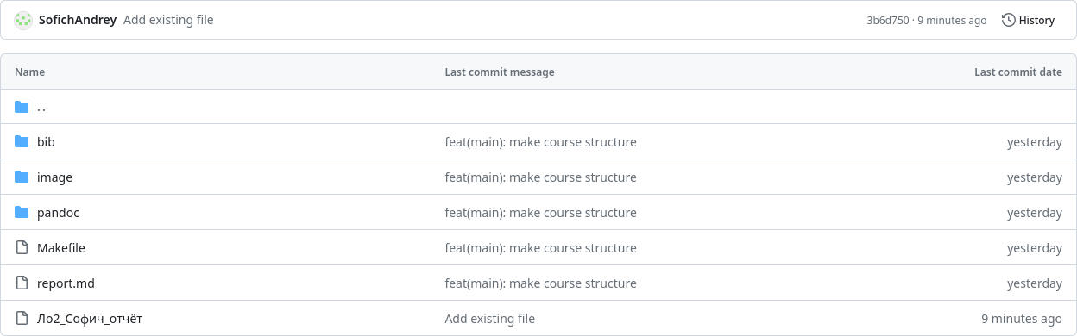

Рис.28 Наличие второй лабораторной в приложении.

Я убедился в том, что все лабораторные успешно добавились на GitHub, а значит, что я все сделал верно.

1. Вывод

Данная лабораторная работа помогла мне разобраться в системе GitHub, создавать репозитории в данном приложении с помощью консоли Linux, управлять перемещением файлов в репозиторий, обавлять, сохранять и переносить нужны файлы на GitHub.